PartFlow
생산·품질관리 MES 웹서비스 — 프로젝트 기술서
{반} · {이름}
2026.09

1. 서비스 개요
PartFlow는 생산 기록과 품질 기록을 LOT 단위로 연결하고, AI가 기록 요약을 보조하는 기본 MES(생산관리실행시스템) 웹 서비스다. 한 공장·한 생산라인, 금속 브래킷 품목군(자동차용 BR-A, 가전용 BR-B)을 대상으로 하며, 작업지시 → LOT 생산실적 → 치수검사 → 관련 LOT 조회 → AI 메모 요약으로 이어지는 흐름을 다룬다.
스택: Vue 3 → Spring Boot REST API → PostgreSQL, AI 호출은 Spring AI.

2. 기획 배경

2-1. Pain Point
- 작업지시는 별도 표에 있고 생산량과 검사 결과는 따로 기록되어, 특정 LOT의 생산·검사 진행 상황과 부적합 내역을 한 번에 찾기 어렵다.
- 담당자는 여러 메모를 읽어 인수인계 내용을 다시 작성해야 한다.
- 설비는 자동수집 장치가 없어 작업자가 태블릿으로 수기 입력하며, 이 아날로그 기록이 LOT 이력으로 곧바로 연결되지 않는다.

2-2. 핵심 가치 / 도입 필요성
- 생산 흐름 가시화: 작업지시, LOT 생산량, 검사 상태를 하나의 흐름으로 표시
- LOT 중심 품질 추적: 생산조건, 이상기록, 측정값과 판정 근거를 통합 조회
- 관련 LOT 탐색: 같은 품목·설비·생산일의 LOT을 추가 확인 후보로 제시
- AI 인수인계 초안: 작업 메모와 검사 의견을 관찰 사실·미확인 사항·다음 확인 질문으로 정리 (AI는 합/불 판정을 하지 않음)

3. 시스템 액터 정의
생산관리자, 작업자, 품질담당자 3개 역할과 외부 AI 서비스로 구성된다. 작업 시작(F03-1)과 종료(F03-2)는 서로 다른 액터의 책임이라 별도 행으로 분리했다.
ID | 요구사항 | 액터 | 완료 기준·주요 예외
F01 | 로그인·로그아웃 | 전체 내부 역할 | 인증 실패 401, 권한 없음 403
F02 | 작업지시 등록 | 생산관리자 | 수량 양의 정수, 없는 품목 거절
F03-1 | 작업 시작 | 작업자 | PLANNED→IN_PROGRESS만 허용, 그 외 409
F03-2 | 작업 종료 | 생산관리자 | 목표 미달이면 closeReason 필수(400)
F04 | LOT 생산실적 등록 | 작업자 | LOT번호 고유, 지시 누적목표 초과 거절
F05 | 최종검사 확정(측정값 기반) | 품질담당자 | 측정값 개수=생산수량, 규격 비교 자동판정
F06 | 현황·LOT 이력 조회 | 전체 내부 역할 | 조회 조건·집계 기준 표시
F07 | AI 요약 생성 | 품질담당자 | 검사 전 거절, 실패도 이력 저장
F08 | 요약 검토본 저장 | 품질담당자 | 원문 불변, 이력 추가
F09 | 관련 LOT 조회 | 품질담당자·전체 | 같은 품목·설비·생산일 매칭
신규 | 이상징후 등록 | 작업자 | 유형·발생시각·관찰내용 → 확인대기 전환

4. 전체 UI 흐름도

4-1. 기본 화면 이동 흐름

4-2. 액터별 흐름 (스윔레인)
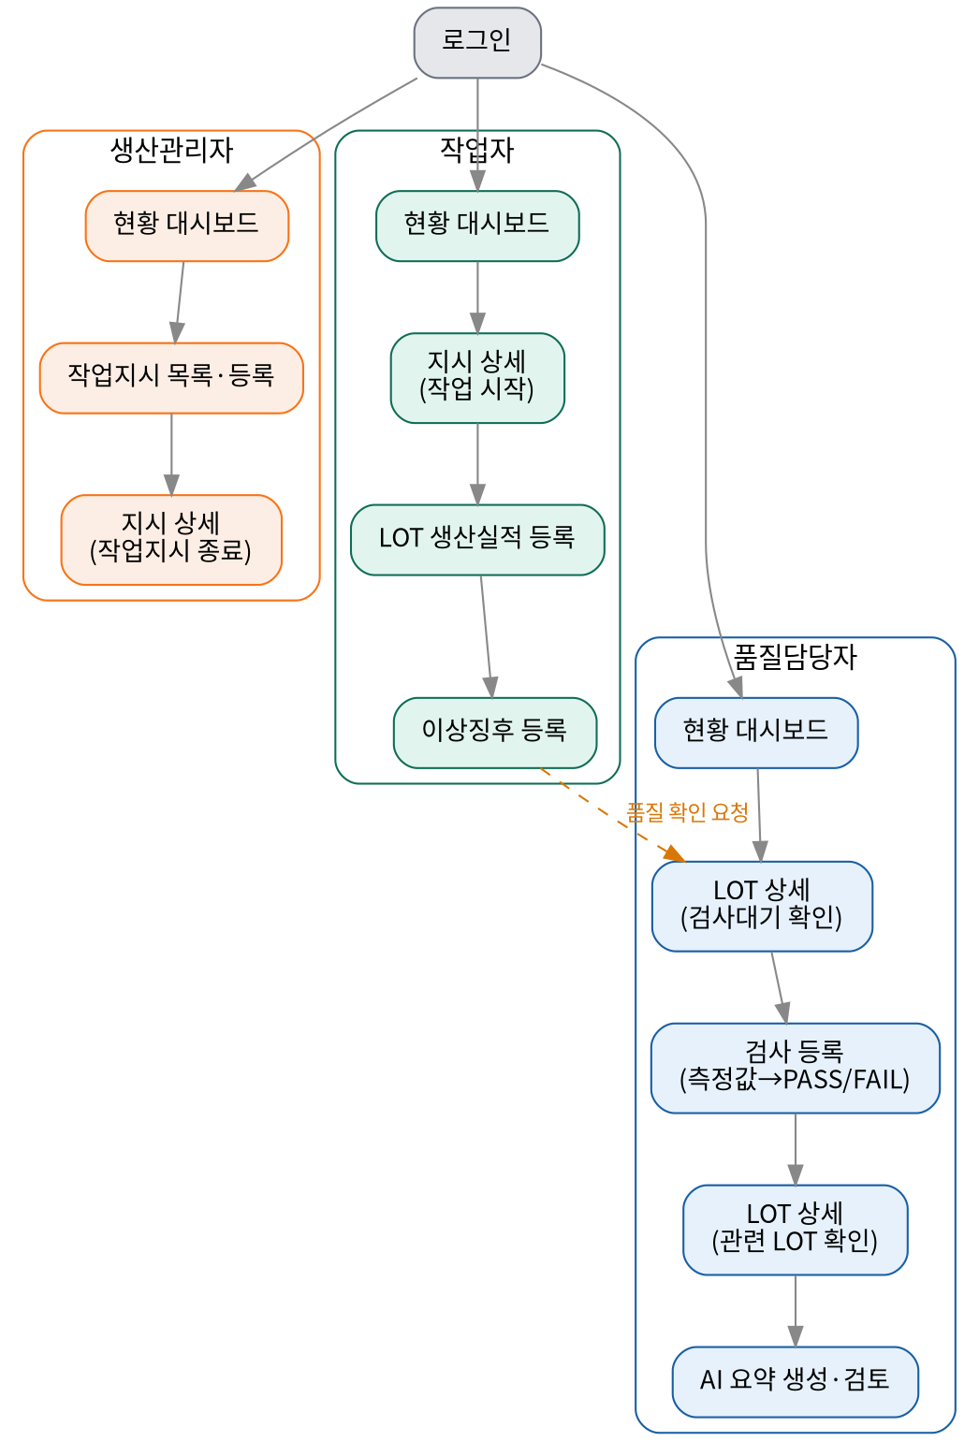
점선 화살표는 작업자가 이상징후를 등록하면 품질담당자 쪽 LOT이 '확인대기' 상태로 전환되어 두 역할이 실제로 연결되는 지점을 나타낸다.

5. 화면별 상세 설계 및 화면 캡처
아래 8개 화면은 공통 디자인 시스템(다크 네이비 배경, PartFlow 오렌지 포인트, 상태색 뱃지, 데이터는 고정폭 폰트)을 적용해 HTML로 직접 구현한 목업이다.

S00 · 랜딩
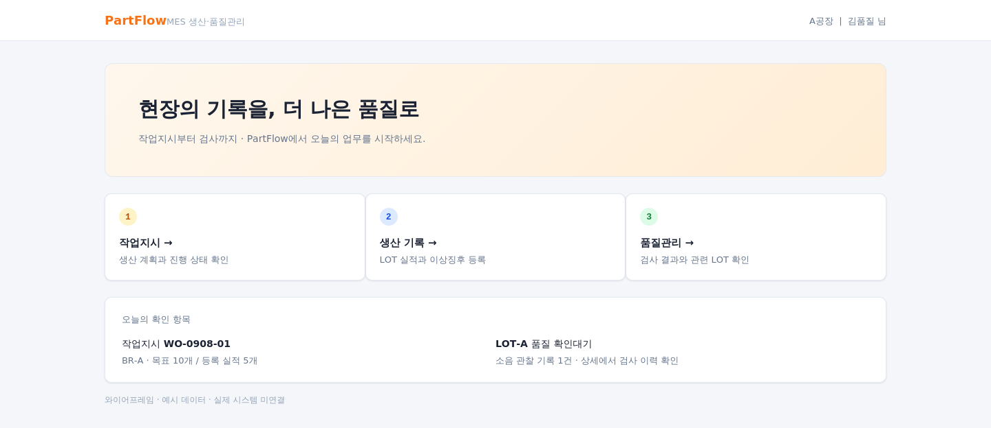

S01 · 로그인
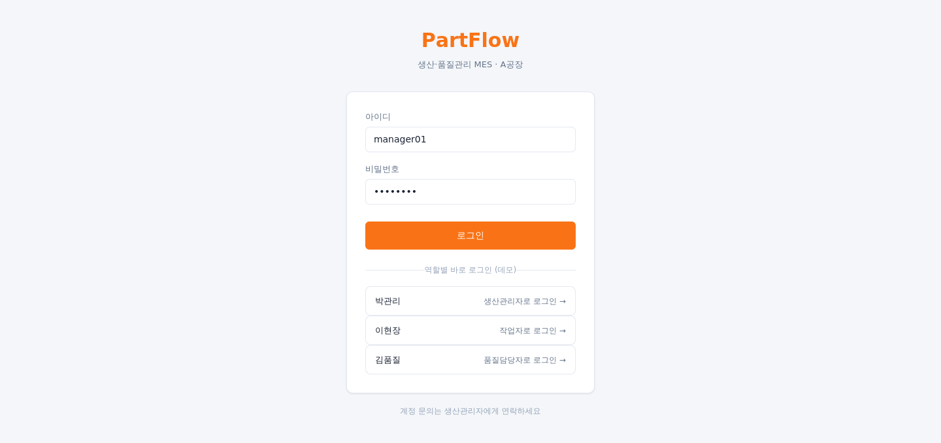

S02 · 현황 대시보드
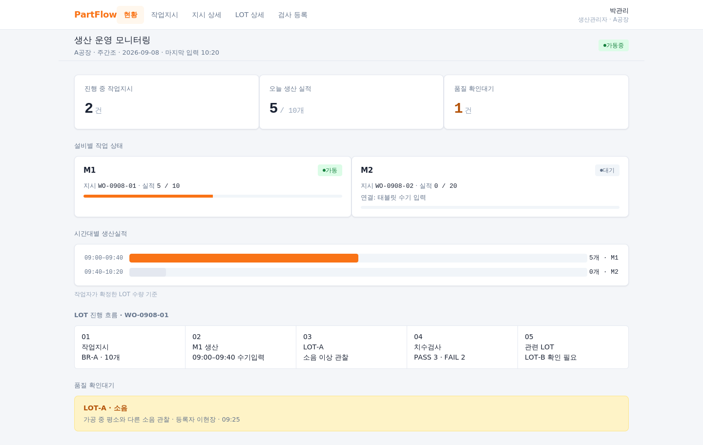

S03 · 작업지시 목록·등록
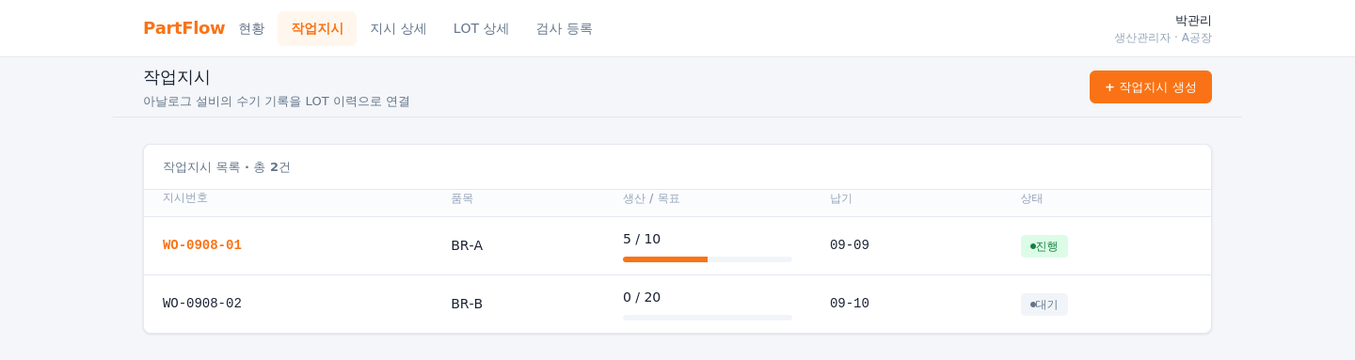

S04 · 지시 상세 (시작·LOT실적·이상징후·종료)
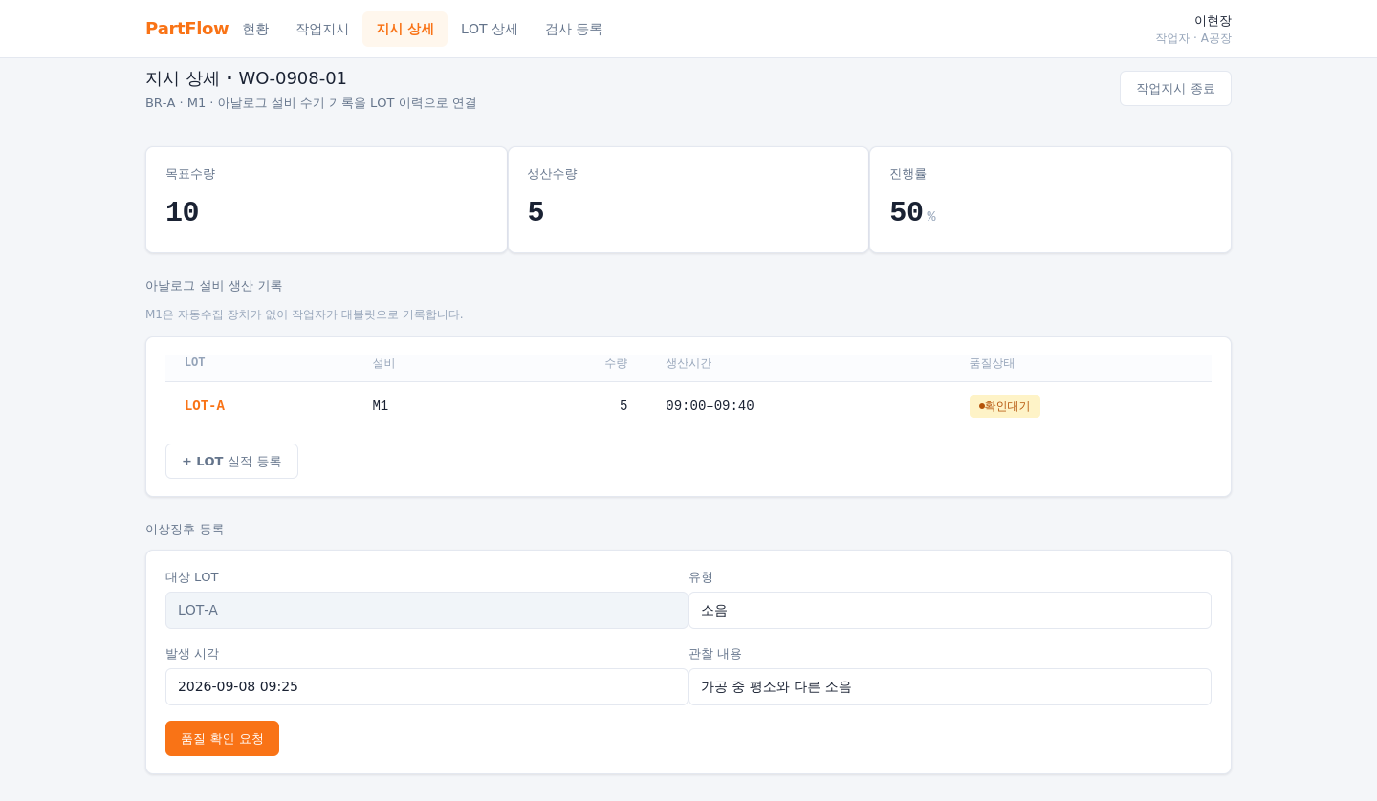

S05 · LOT 상세 (검사결과·관련LOT·AI요약)
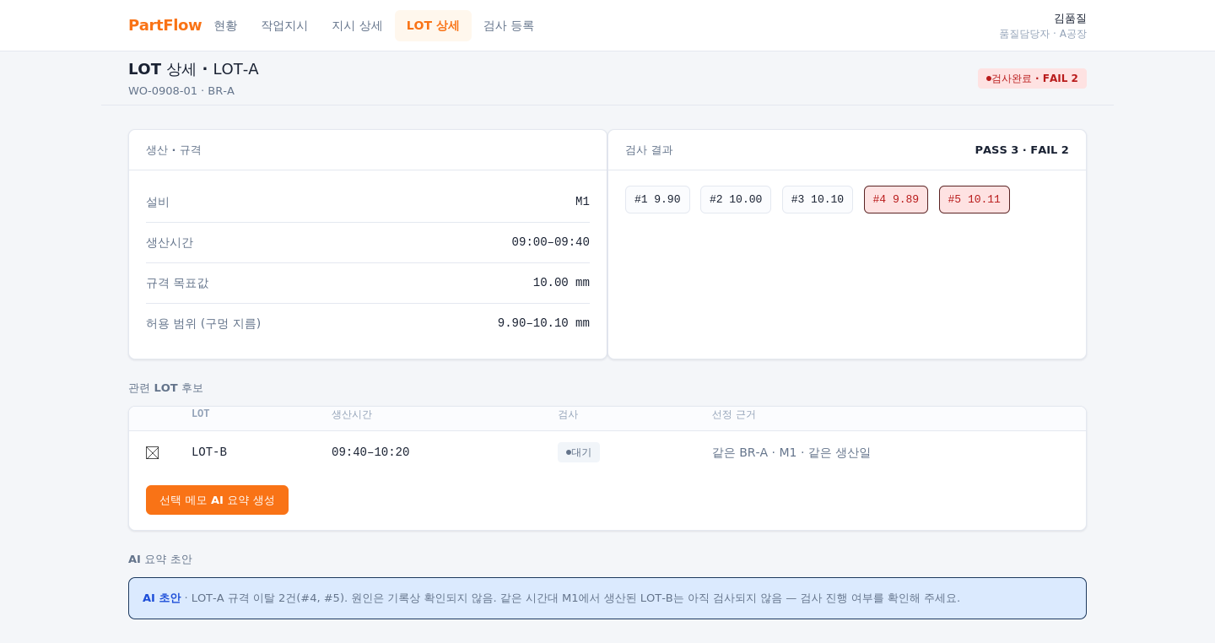

S06 · 검사 등록 (측정값 입력→PASS/FAIL 자동판정)
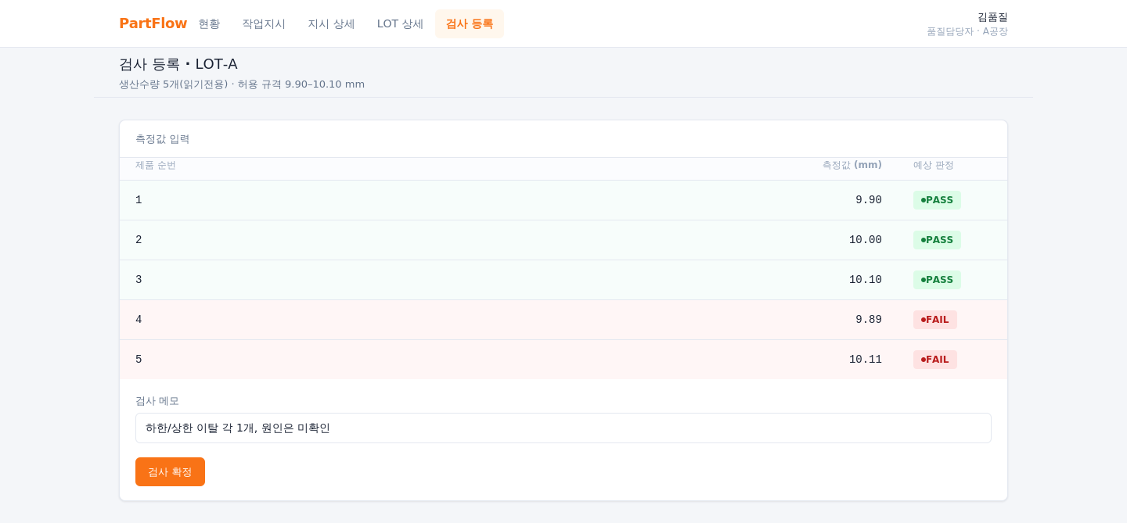

참고 · 생산·품질 공정흐름 개념도
현장의 물리적 흐름(A~D)과 MES 정보 흐름(1~5)의 대응 관계를 보여주는 설명용 다이어그램이다.
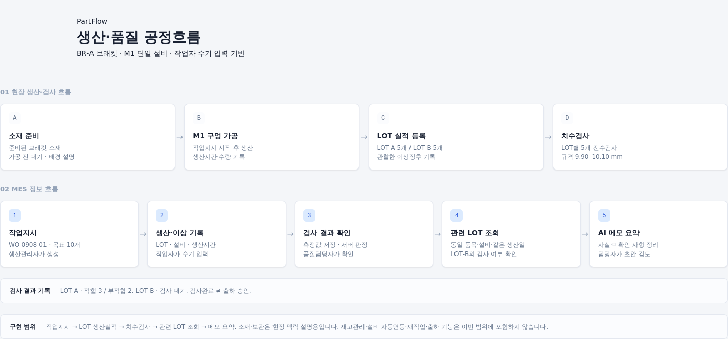

6. 데이터 모델 개요
아래 ERD는 이번 세션에 추가된 ai_summary_related_lots(관련 LOT 선택 스냅샷, 주황색)까지 반영한 최종 스키마다. 상세 스키마는 별도 제출 파일(-DB.dbml)을 참고한다.
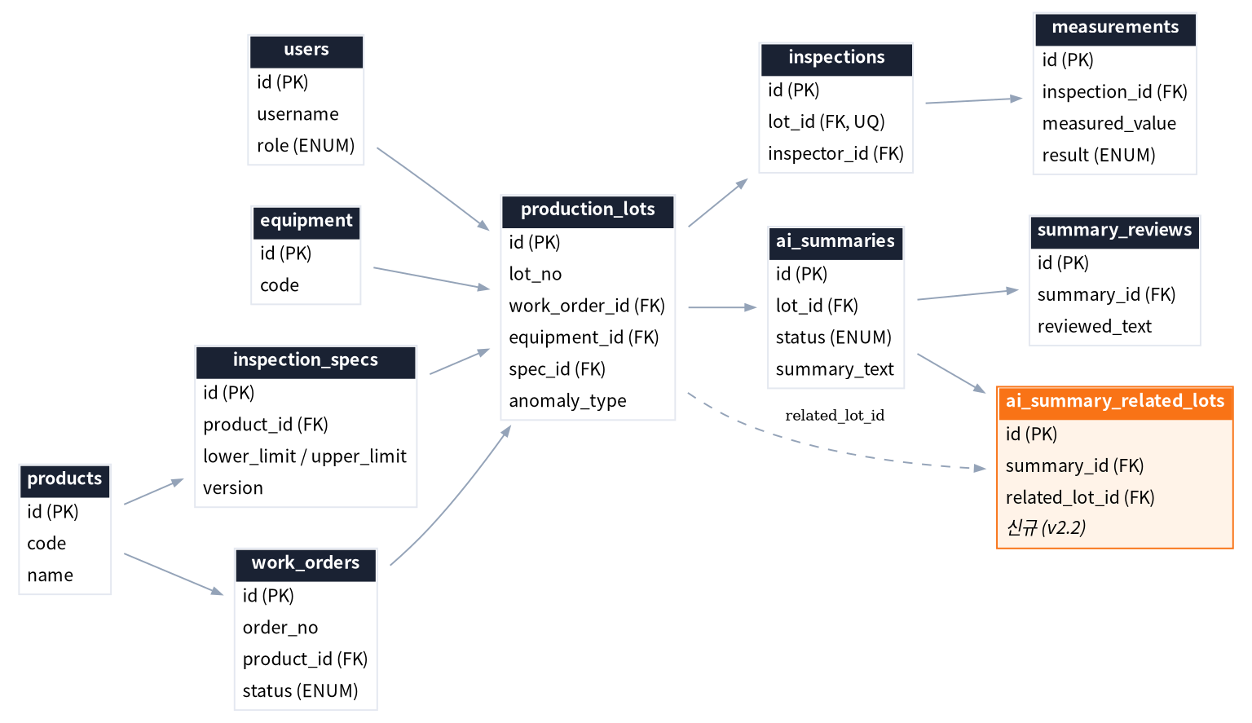

6-1. 주요 엔티티
- users / products / equipment / inspection_specs — 마스터 데이터
- work_orders / production_lots — 작업지시·생산 실적, 이상징후 필드(anomaly_type/detected_at/note) 포함
- inspections / measurements — 검사 1건에 개별 측정값 여러 건, 서버가 규격과 비교해 PASS/FAIL 자동 판정
- ai_summaries / summary_reviews — AI 요약(실패 이력 포함)과 담당자 검토 이력을 분리 저장
- ai_summary_related_lots — AI 요약 생성 시 선택한 관련 LOT을 스냅샷으로 저장해 재현·감사 가능 (신규)

6-2. ENUM 목록
Enum | 값
user_role | MANAGER / OPERATOR / QUALITY
work_order_status | PLANNED / IN_PROGRESS / CLOSED
measurement_result | PASS / FAIL
ai_summary_status | SUCCESS / FAILED

7. 예외 및 에러 처리

7-1. 공통 에러 응답 형식
모든 API 에러는 아래 형식을 따른다 (Error 스키마, $ref로 전 엔드포인트 재사용).
{ "code": "MEASUREMENT_COUNT_MISMATCH", "message": "측정값 개수는 생산수량과 일치해야 합니다.", "fieldErrors": [ { "field": "measurements", "reason": "count mismatch" } ] }

7-2. HTTP 상태 코드 사용 기준
코드 | 의미 | 발생 상황 예시
400 | 잘못된 요청 | 수량 오류, 필수값 누락, 측정값 개수가 생산수량과 불일치, closeReason 누락
401 | 인증 필요 | 로그인 세션 없음 → 로그인 화면으로 이동
403 | 권한 없음 | 작업자가 검사 확정을, 품질담당자가 지시 종료를 호출하는 등 역할 불일치
404 | 대상 없음 | 존재하지 않는 지시·LOT·요약 ID 조회
409 | 상태·중복 충돌 | 이미 검사 확정된 LOT 재검사, 지시 상태 불일치(대기 아닌데 시작 등), LOT번호 중복
502 | AI 공급자 오류 | Spring AI 연동 실패
504 | AI 응답 시간초과 | AI 응답 지연 시 원기록 유지, 재시도 안내

7-3. 화면 공통 상태 처리
원본 기획안의 '공통 상태' 정의를 화면 단위로 구체화했다.
상태 | 설명 | 적용 화면
처리 중 버튼 잠금 | 저장·제출 버튼 중복 클릭 방지 | 작업지시 등록, LOT 실적 등록, 검사 등록 등 전체 등록 폼
성공 안내 | 등록·처리 완료 토스트 또는 메시지 표시 | 전체 등록·수정 액션
입력 오류 위치 표시 | 잘못된 필드를 인라인으로 표시(400 응답의 fieldErrors 매핑) | 작업지시 등록, LOT 실적 등록, 검사 등록
조회 결과 없음 | 빈 배열 응답 시 빈 상태 안내 문구 표시 | 현황, LOT 목록, 관련 LOT 후보
인증 만료 | 401 응답 시 로그인 화면으로 리다이렉트 | 전체 화면 공통
서버·통신 오류 | 네트워크 실패·502/504 시 오류 안내와 재시도 버튼 제공 | 전체, 특히 AI 요약 생성(S05)

8. OAS 문서 구조 (Appendix)
API 명세서(-API.yml)는 OpenAPI 3.0.3 형식이며, 아래와 같이 5개 태그(Auth/Products·Equipment/Dashboard/WorkOrders/Lots) 아래 18개 path와 22개 재사용 스키마로 구성했다. Path별 상세 요청·응답·예외는 별도 파일을 Swagger Editor(https://editor.swagger.io) 또는 IDE 플러그인으로 열어 확인할 수 있다.
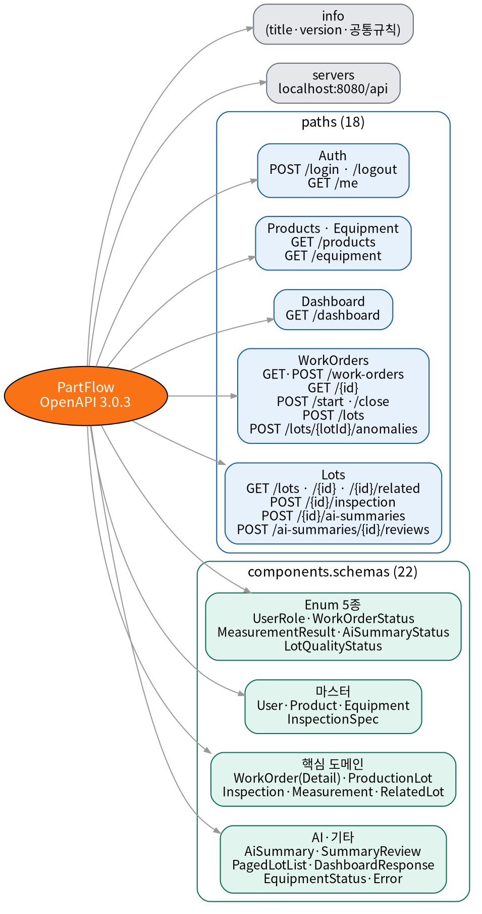

9. 관련 제출 파일
- API 명세서: {반_이름_PartFlow}-API.yml (OpenAPI 3.0, 18개 path·22개 스키마, 요청·응답·예외 포함)
- DB 다이어그램: {반_이름_PartFlow}-DB.dbml (dbdiagram.io 호환, ai_summary_related_lots 포함)
- 요구사항정의서: PartFlow_요구사항정의서.md (기능요구사항 12건 + 추적성 매트릭스)
- 액터별 데이터 흐름: PartFlow_액터별_데이터흐름.md
- API 설계: PartFlow_API_설계.md (화면·Actor별 호출 순서, 검증 규칙)
- 스프린트 계획: PartFlow_스프린트계획.md (P0/P1/P2, Sprint 1~3)
- Swagger UI: PartFlow-swagger-ui/ (API.yml 오프라인 열람 패키지)
- 본 문서: {반_이름_PartFlow}-개요.pdf

